TECNOLOGIE WEB

Esame del 19/01/2023 – Turno 1 B  
Tempo a disposizione: 2 ore

**REGOLE.**

Per l’esame potete accedere solamente a:

localhost

<http://achecker.csr.unibo.it/checker/index.php> (per validare l’accessibilità)

<https://validator.w3.org/> (per validare il documento HTML)

<https://www.w3schools.com/>

L’accesso ad altri siti è disabilitato.

Avete anche disponibile una versione di w3schools locale nel disco remoto dove avete trovato il testo del compito.

Come editor di testo, è possibile scegliere tra Visual Studio Code e Notepad++

**IMPORTANTE**:

**lavorate all’interno della cartella della consegna, e consegnate TUTTI i file delle soluzioni (non solo il doc del compito).**

ESERCIZIO N. 1 **(7 punti)**

**HTML**

Scrivere il codice HTML5 accessibile e semanticamente corretto per realizzare un documento che contenga una sezione “Sostenibilità”, che contenga due sottosezioni:

* Una, dal titolo “Consumo Elettricità e Gas”, che contenga due sottosezioni vuote, una intitolata “Consumo Energia Elettrica” e una intitolata “Consumo Gas”.
* una, dal titolo “Consumo Acqua”, che contenga due sottosezioni. La prima sottosezione deve essere intitolata intitolata “Dettagli consumi trimestre primaverile”, e deve contenere una lista ordinata dei seguenti dati: Giugno 2022: consumo 15 mc, temperatura media 25 gradi, variazione +25%; Luglio 2022: consumo 15 mc, temperatura media 27 gradi, variazione -44%; 1-08 Agosto 2022: consumo 4 mc, temperatura media 25 gradi, variazione -45%. La seconda sottosezione deve essere intitolata “Confronto con clienti simili a te” e deve contenere la seguente immagine, che deve essere corredata da opportuna descrizione alternativa.

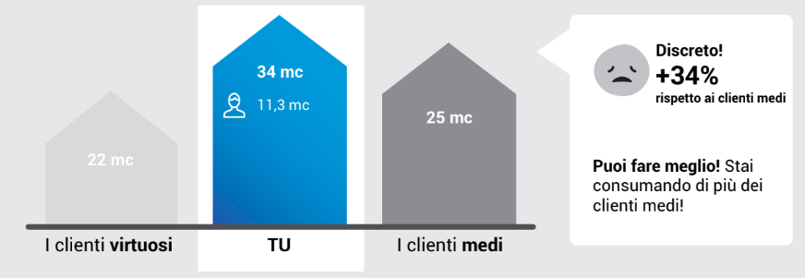

Il documento deve essere HTML5 valido e deve essere accessibile secondo le WCAG 2.1 a livello A (la validazione con tool automatici dell’accessibilità non è di per sé sufficiente).

L’immagine presente è disponibile al file **consumi_acqua.png**.

|  |
| --- |
| ESERCIZIO N. 2 **(6 punti)** |

**CSS**

Dato il file html relativo all’esercizio N. 1, realizzare il file .css (esterno), tenendo in considerazione quanto segue:

* Tutti i font devono avere lo stesso font-family, che deve essere Arial.
* Il colore del testo deve essere nero.
* I titoli delle sezioni di primo livello devono avere background pink, testo di colore purple, dimensione del font pari al 200%, allineamento al centro. I bordi dei titoli devono essere di tipo dashed, spessore 3 px, colore purple, con arrotondamento negli angoli.
* I titoli delle sottosezioni devono essere in italico, colore purple, dimensione pari al 160%. L’allineamento è a destra, con un padding destro di 150px.
* L’immagine deve avere un bordo di tipo dashed, spessore 5 px, colore purple, con una ombreggiatura di colore pink, spostamento laterale e superiore di 10px e una sfocatura di 5 pixel.

|  |
| --- |
| ESERCIZIO N. 3 **(5 punti)** |

**Domanda**

Definire il concetto di usabilità, con particolare riferimento alla norma ISO 9241.

**NB: Consegnare la risposta in un file txt**

|  |
| --- |
| ESERCIZIO N. 4 **(7 punti)** |

**Javascript**

Dato il file html 'esercizio_javascript.html' in allegato, scrivere il codice JavaScript in modo tale che:

* Al click sul bottone “Genera Tabella” si deve controllare che nei campi di input siano presenti due numeri interi positivi. In caso di errore, visualizzare un messaggio nel paragrafo all’interno del form. In caso di numeri corretti, si deve generare una tabella con un numero di righe e colonne pari a quelle specificate dall’utente. La prima riga e la prima colonna devono essere composte da celle di intestazione contenenti i testi R1, R2, … RN-1 per le righe e C1, C2, … CM-1 per le colonne. La prima cella della tabella deve essere vuota (quella in alto a sinistra). Le celle non di intestazione devono essere riempite da numeri casuali compresi tra 1000 e 9999.
* Al click su una cella di intestazione della tabella, le celle di quella riga (o colonna) devono essere considerate selezionate. Selezionando l’intestazione di una riga, lo sfondo delle relative celle selezionate deve diventare del colore #F00 mentre selezionando l’intestazione di una colonna, lo sfondo delle relative celle selezionate deve diventare del colore #00F. Se di una cella sono state selezionate entrambe le celle di intestazione, sia riga che colonna, il colore della cella deve diventare #0F0. Il contenuto delle celle selezionate deve essere aggiunto come singola voce nella lista non ordinate. Il contenuto delle celle non va ripetuto (es: se una cella è stata selezionata sia cliccando sulla sua cella di intestazione di riga che di colonna, il contenuto deve comparire una volta sola). Cliccando su una cella di intestazione già selezionata, questa va deselezionata, rimuovendo il contenuto dalle varie celle dalla lista non ordinata e rimuovendo il colore di sfondo (o cambiandolo se selezionato tramite l’altra cella di intestazione).

|  |
| --- |
| ESERCIZIO N. 5 **(7 punti)** |

**PHP**

Scrivere il codice PHP valido (ovvero che esegua correttamente su server web Apache) che consenta di: inserire un nuovo film nella tabella movies, o cancellare le informazioni di un film.

In questa pagina occorrerà quindi:

* Controllare se ci sono parametri passati in GET:
  + Se è passato un unico parametro id, cancellare i dati del singolo film. Restituire oltre ad un messaggio di avvenuta cancellazione, l’elenco dei film rimasti.
  + Se sono passati un parametro per ogni colonna della tabella movies (con chiave il nome della colonna TUTTO IN MINUSCOLO) ad eccezione del campo id, inserire i dati di quel film. Se non sono presenti tutti i parametri, visualizzare un messaggio di errore, indicando i campi mancanti.
  + Se non ci sono, restituire un messaggio di errore.
* La pagina html restituita deve SEMPRE essere corretta e valida.
* **Dovete supporre che il db esista (nome database: esami; nome tabella: movies; username: root, pw: ) e che la tabella "movies" sia strutturata e riempita secondo le istruzioni che trovate nel file "README_DB.txt".**